**新 书 推 荐**

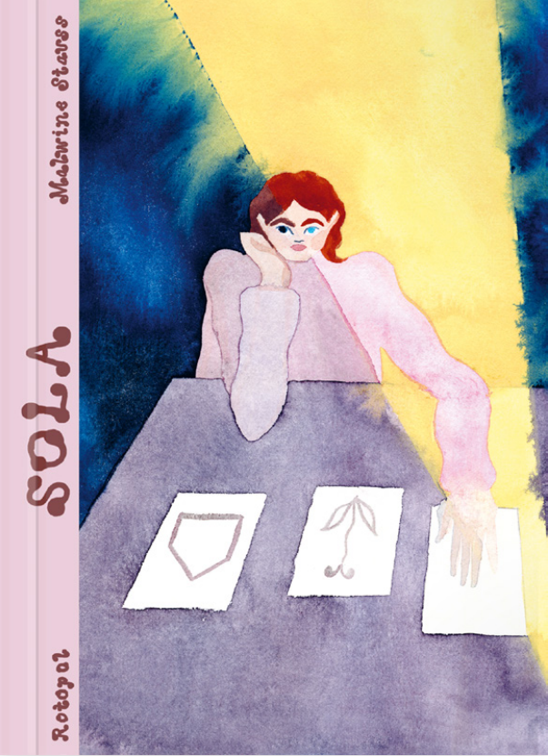**中文书名：《索拉》**

**英文书名：****SOLA**

**作 者：Malwine Stauss**

**出 版 社：****Rotopol**

**代理公司：S.B.Rights/ANA**

**页 数：44页**

**出版时间：2022年10月**

**代理地区：中国大陆、台湾**

**审读资料：电子稿**

**类 型：漫画图像小说**

**内容简介：**

《索拉》的故事始于一个梦境，梦中是光影灿烂的形状和纷繁的色彩：在一座房子里，每个角落都洒满了光明，房子的周围是一座花团锦簇的院子 —— 这是一个乌托邦般的庇护所，在这里，人们团结和睦，过着与自然和谐共处的生活。然而，仿佛从梦中惊醒一般，和谐的理想在现实面前破灭，现实中的人们既没有安全感也没有信心。现实是，气候变化威胁着环境中脆弱的平衡，对我们日常生活中的“理所当然”提出质疑。

马尔文·施陶斯（Malwine Stauss）在新书中运用艳丽明快的水彩创作，深入展示了一个由人们当下的紧张、恐惧和希望塑造的情感世界。《索拉》凭借多层次的抽象图形构图和简明易懂的内容，用一种极富表现力的视觉语言邀请读者们停下来思考。

**作者简介：**



**马尔文·施陶斯（Malwine Stauss）,** 1993年出生于德累斯顿，现居柏林。2013 - 2019年就读于莱比锡的HGB（莱比锡书画艺术学院），主修插画。2018年，创立SQUASH团体。2019年获插画文凭。

**内文插图：**

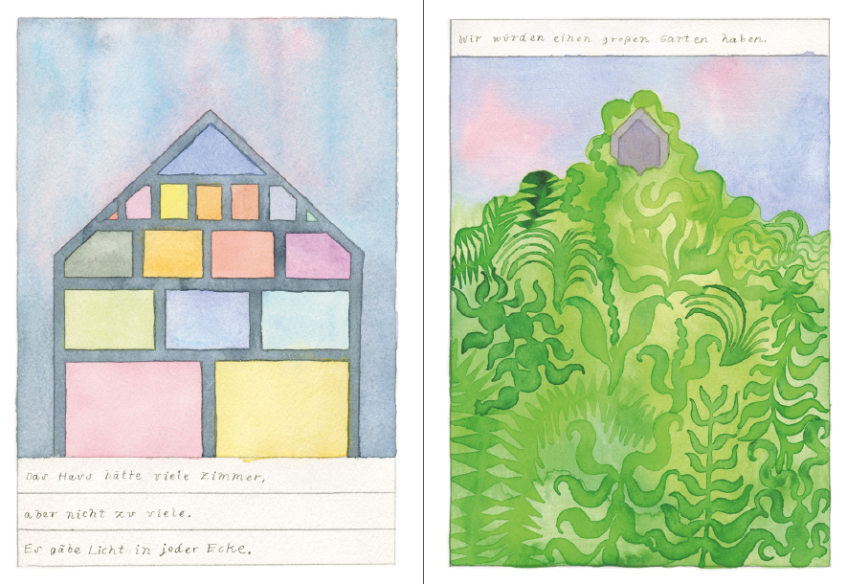

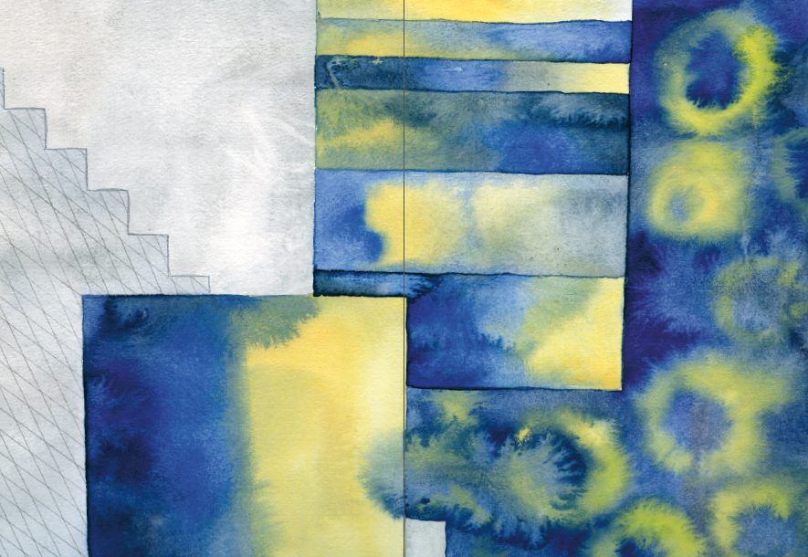

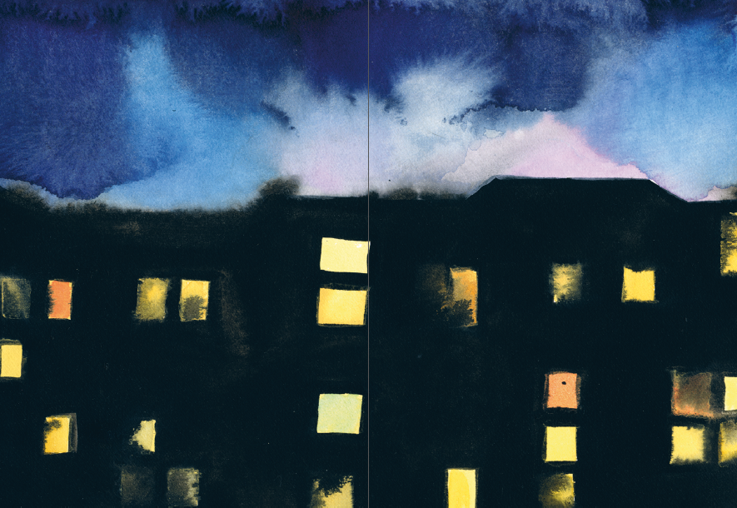

**感谢您的阅读！**

**请将反馈信息发至：版权负责人**

**Email**：[**Rights@nurnberg.com.cn**](mailto:Rights@nurnberg.com.cn)

安德鲁·纳伯格联合国际有限公司北京代表处

北京市海淀区中关村大街甲59号中国人民大学文化大厦1705室, 邮编：100872

电话：010-82504106, 传真：010-82504200

公司网址：[http://www.nurnberg.com.cn](http://www.nurnberg.com.cn/)

书目下载：<http://www.nurnberg.com.cn/booklist_zh/list.aspx>

书讯浏览：<http://www.nurnberg.com.cn/book/book.aspx>

视频推荐：<http://www.nurnberg.com.cn/video/video.aspx>

豆瓣小站：<http://site.douban.com/110577/>

新浪微博：[安德鲁纳伯格公司的微博_微博 (weibo.com)](https://weibo.com/1877653117/profile?topnav=1&wvr=6)

微信订阅号：ANABJ2002

